Windows 10 på Mac
Før du downloader skal du tjekke følgende:
- Kontroller om der er plads på harddisken:
Windows fylder mindst 50 GB
Inventor og AutoCad fylder hver yderligere 20 GB.

Hvordan man tjekker resterende plads på computeren
- Klik på ”Apple logoet” og derefter ”Om denne Mac”
- 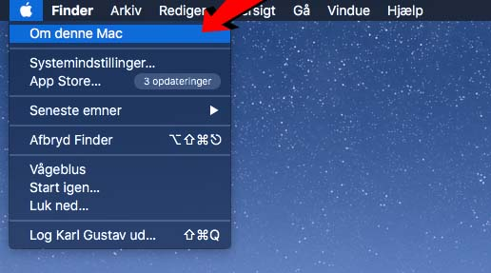
- I vinduet der åbner, gå ind i fanen Lagringsplads.
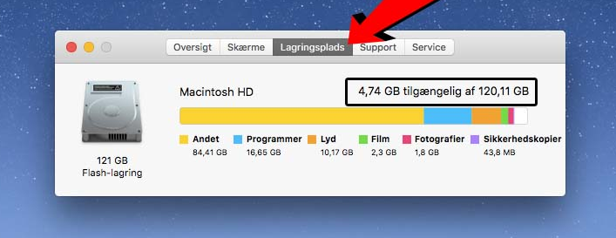
- Her står der hvor meget tilgængelig plads du har.

Installationsfiler
Filer der skal downloades:
- VirtualBox-6.x.x-xxxxxx-OSX.dmg
- Oracle_VM_VirtualBox_Extension_Pack-x.x.x-xxxxxx.vbox-extpack
- Windows10-x64-Dansk.iso

Download af installationsfiler:
Hvis du har en ekstern Harddisk, skal du oprette to mapper hvor du gemmer de filer du skal bruge.
- VirtualBox Installation
(her gemmer du de filer du downloader)
- VirtualBox VM
(Til den/de virtuelle maskiner du opretter)

- Gå ind på hjemmesiden www.virtualbox.org/wiki/Downloads
- På hjemmesiden skal du klikke på ”OS X hosts” og ”All supported platforms” som downloader to filer.
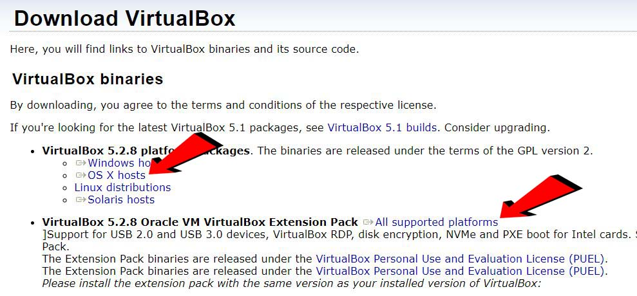
- www.microsoft.com/en-us/software-download/windows10ISO
- Vælg udgave Windows 10
- Vælg produktsprog Dansk
- Vælg 64-Bit Download
- Win10_xxxxxxx_x64.iso downloader

Installation VitualBox
- Start programmet VirtualBox-6.x.x-xxxxxx-OSX.dmg
(Navnet på filen behøves ikke være helt ens da det skifter hele tiden)
- Dobbelt klik på papkasse ikonet
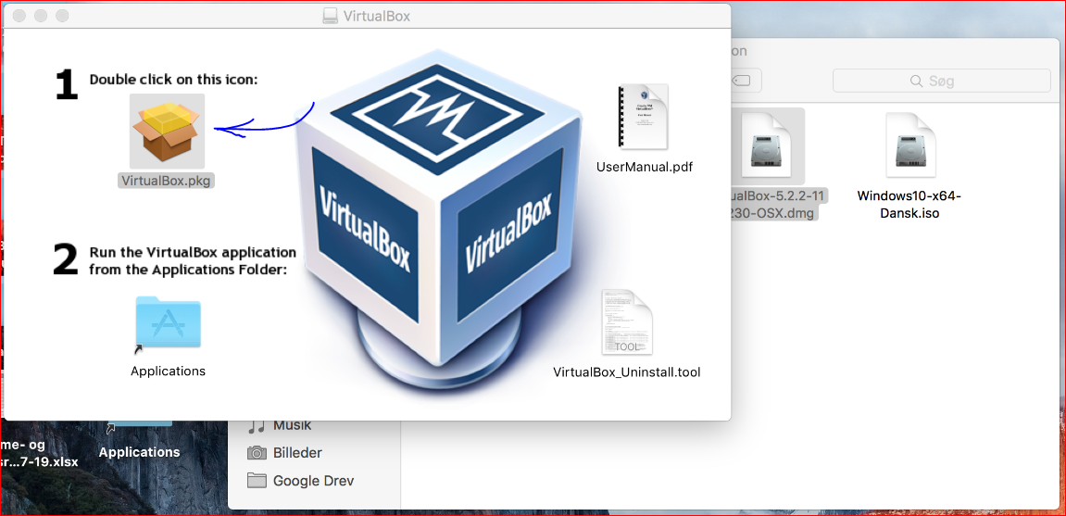
- Følg installationsvejledningen med standard indstillinger
- Klik -menuen -> Systemindstillinger -> Sikkerhed og anonymitet -> fanen Generelt
(I nyere macOS-versioner skal man ind i sikkerhedscenter, for at tillade at programmet må installeres)
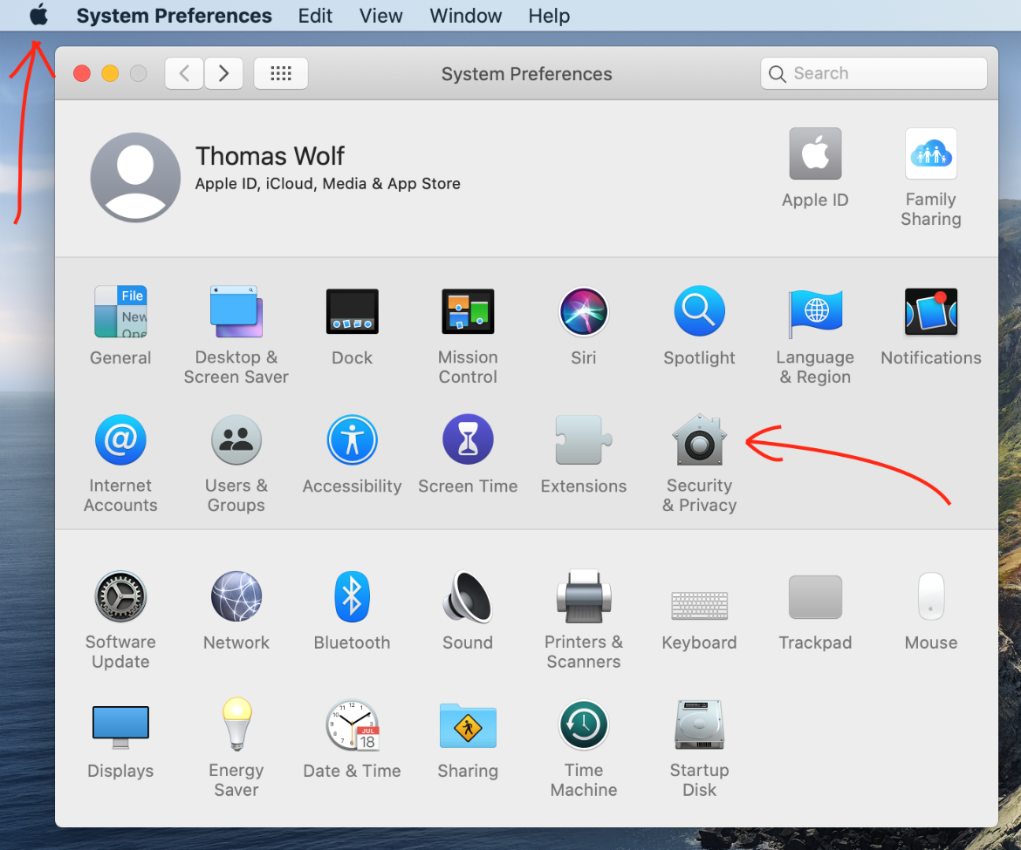
- Start programmet Oracle_VM_VirtualBox_Extension_Pack-6.x.x-xxxxxx.vbox-extpack
(udvidelsespakke installeres)
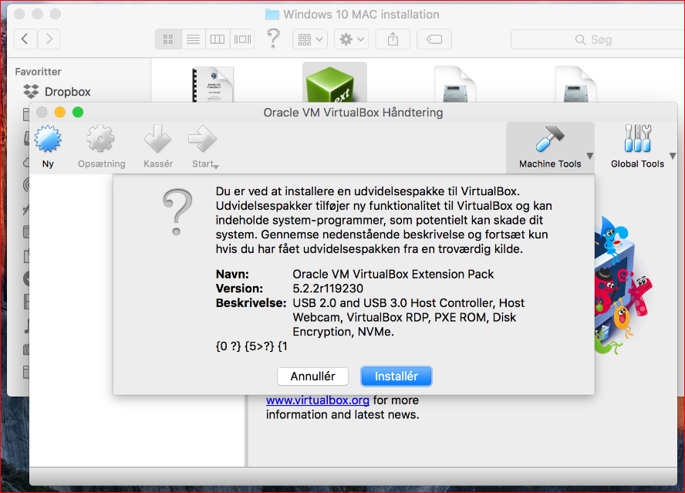
- VirtualBox er nu klar til brug

Opret Windows 10 virtuel maskine
- Åbn VirtualBox i Programmer
- Klik på Ny Stjernen
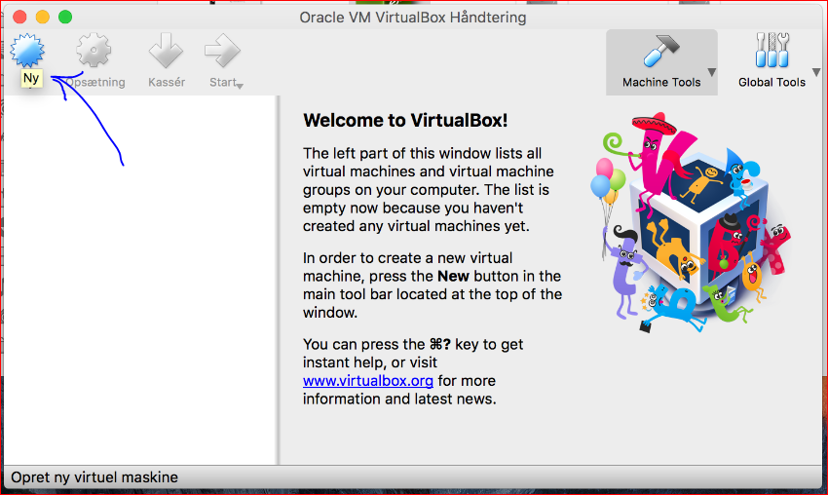
- Navngiv og vælg type
  - Navn: Windows 10
  - Type: Microsoft Windows
  - Version: Windows 10 (64-bit)
- Vælg Hukommelsesstørrelse
  - Vælg anbefalede mængde
(Det kan rettes senere)

- Tilføj Harddisk
  - Vælg Opret en ny virtuel harddisk
  - Vælg VDI (VirtualBox diskaftryk)
  - Vælg Dynamisk allokeret
(Den virtuelle disk vokser efterhånden som de virtuelle disk fyldes op. – Stopper ved maksimal størrelse)
  - Vælg filplacering (fx den mappe du oprettede ekstern harddisk)
  - Vælg anbefalet diskstørrelse hvis store programmer ikke skal installeres i Windows
Tilføj 20GB, hvis Inventor skal installeres
Tilføj 20GB, hvis AutoCad skal installeres
Den virtuelle maskine er nu klar til at installere Windows

Oprette delt mappe mellem Windows og Mac
Der kan oprettese en mappe i Windows der peger på en mappe i Mac. På dem måde kan du gemme dine program filer man flytte data mellem Mac og Windows)
- Marker Windows 10 virtuel maskine (skal være slukket)
- Klik Tandjulet Opsætning
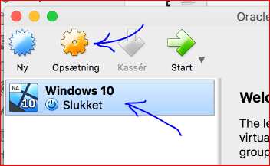
- Vælg Delte mapper
- Klik Tilføj delt mappe
- Vælg mappesti (f.eks. Dokumenter i Finder)
Sæt Tilslut automatisk
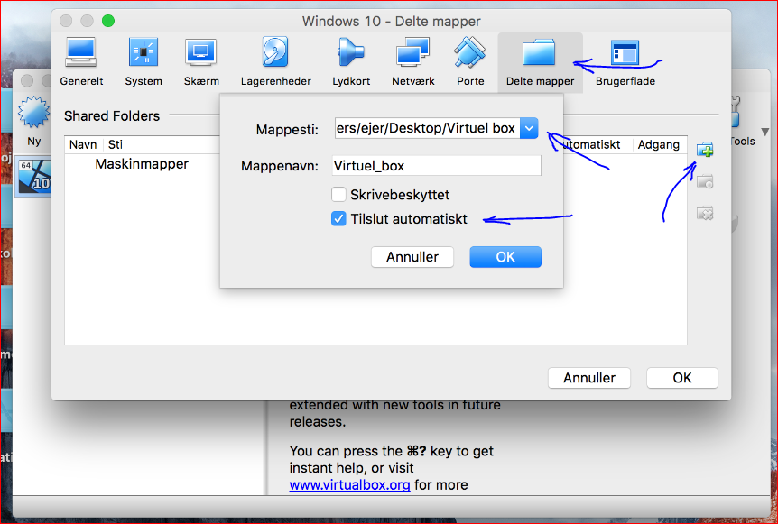
Kopier eller download Windows installationsfiler til den mappe du har valgt ovenfor
Fx filen:
- Mathcad Prime 4.exe

Start Windows Installation
- Marker Windows 10 virtuelmaskine
- Klik pilen Start
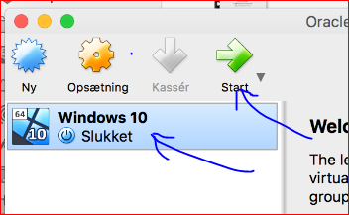
- Find og vælg Windows 10-xxxxxxxxx.iso filen, ved Please select a virtual optical fidk file…
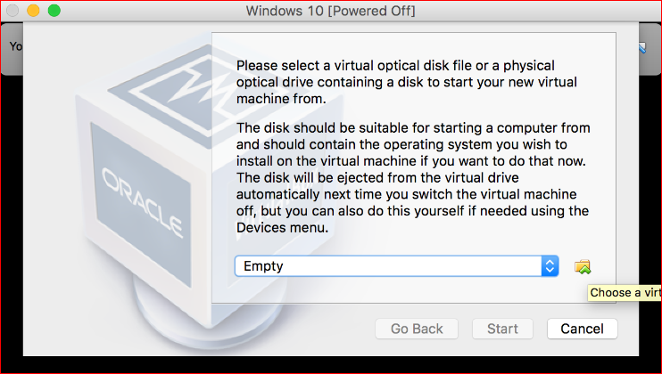
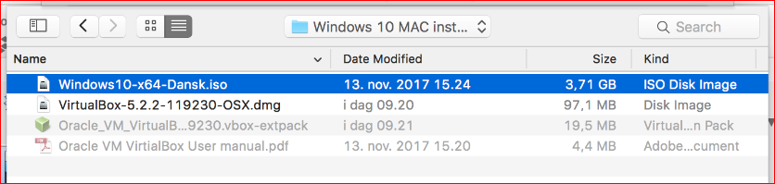
- Klik Start og Windows-installationen går i gang
- Vælg Dansk sprog, klokkeslæt of tastatur
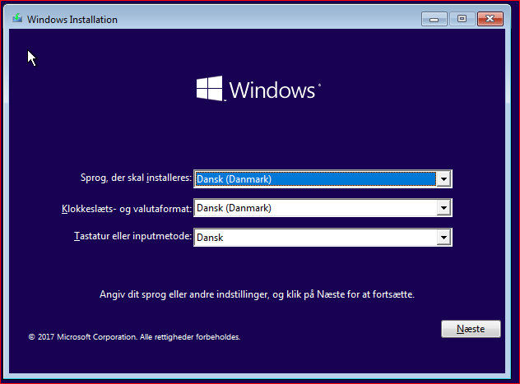
- Klik knappen Installer
Installationen fortsætter
- Kilk Jeg har ingen Produktnøgle VIGTIGT
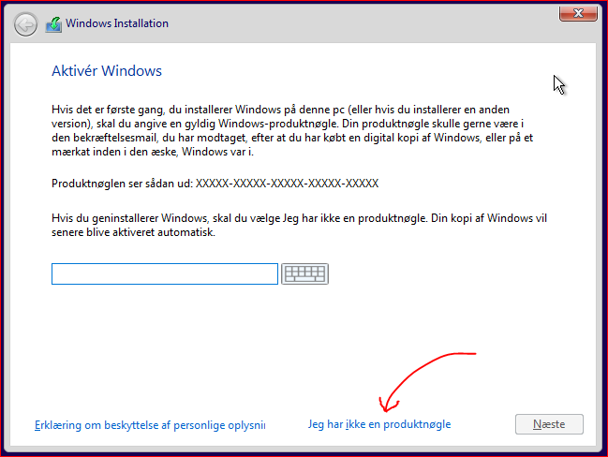

- Vælg Windows 10 Education VIGTIGT
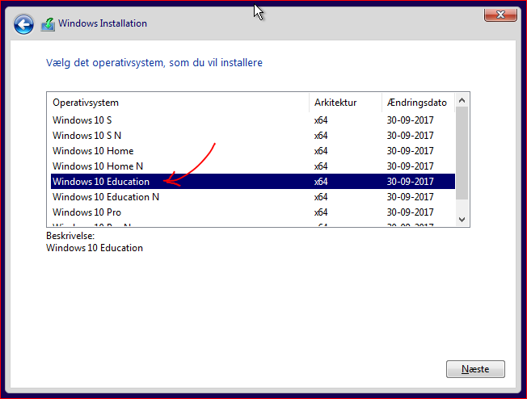

- Vælg Brugerdefineret: Installer kun Windows (avanceret)
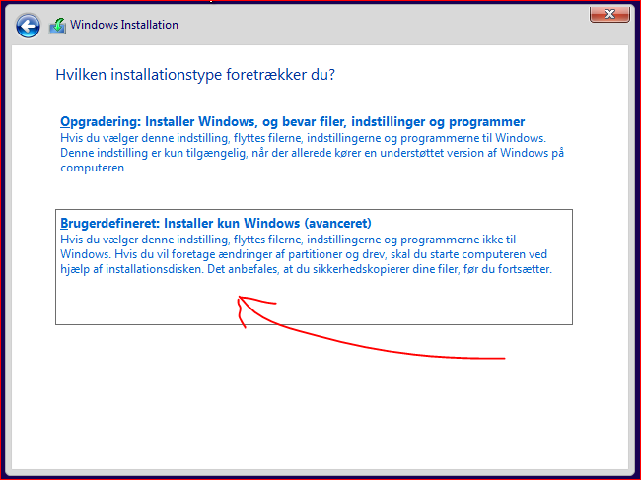

- Klik Ny, Anvend (OK) og Næste for at oprette partitioner.
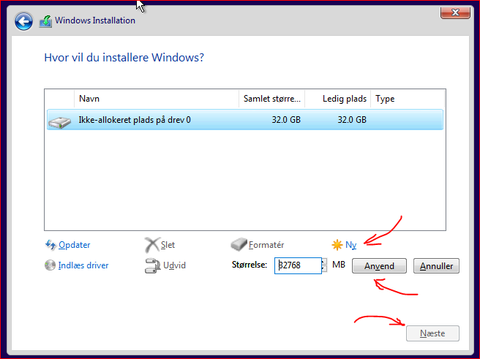

- Windows fortsætter med at Kopierer filer, Installerer, Opdaterer og færdiggøre
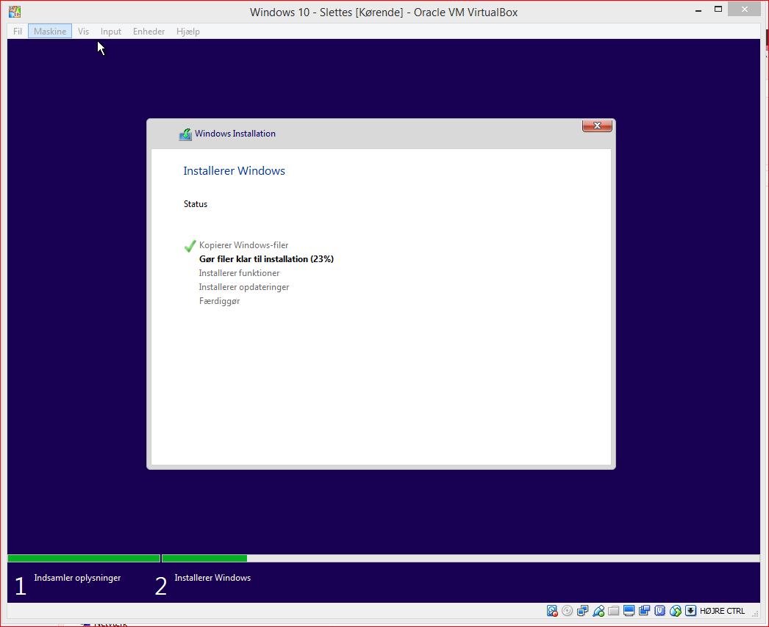

- Accepter område: Danmark
Accepter tastaturlayout: Dansk
- Klik Anvend domænetilslutning i stedet VIGTIGT
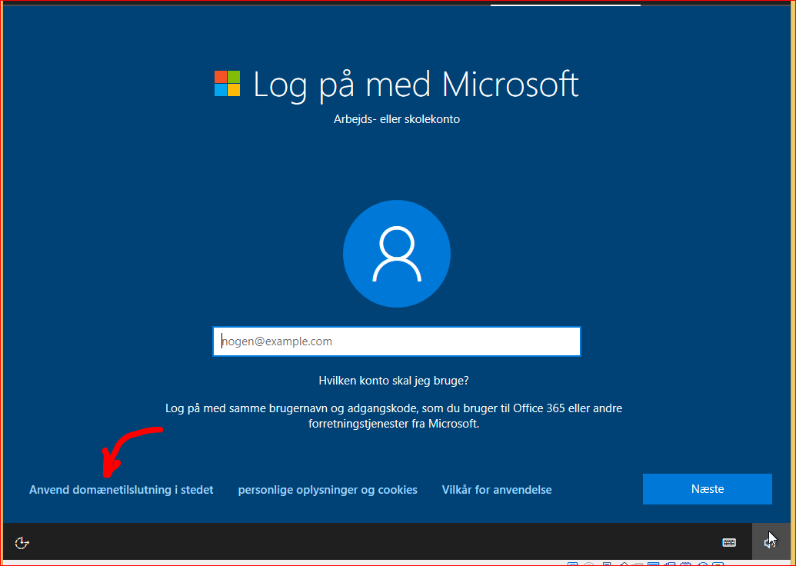
- Indtast brugernavn. F.eks. Learnmark
Indtast IKKE adgangskode
- Accepter Indstillinger for beskyttelse af personlige oplysninger…
  - LISTE med eksempler

Installering af VirtualBox drivere i Windows
For at grafik, tastatur mus mm. virker bedst muligt i Windows, skal der installeres drivere
- Start Windows
- I VirtualBox-vælg menuen:
Enheder -> Indsæt Gæstetilføjelser CD-aftryk
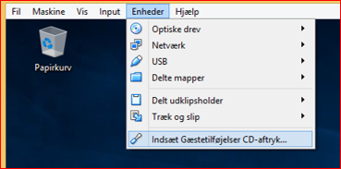
- Åbn Stifinder i Windows
Klik Denne pc
Klik Cd-drev (D:) VirtuelBox Guest Additions
Start vBoxWindowsAdditions programmet
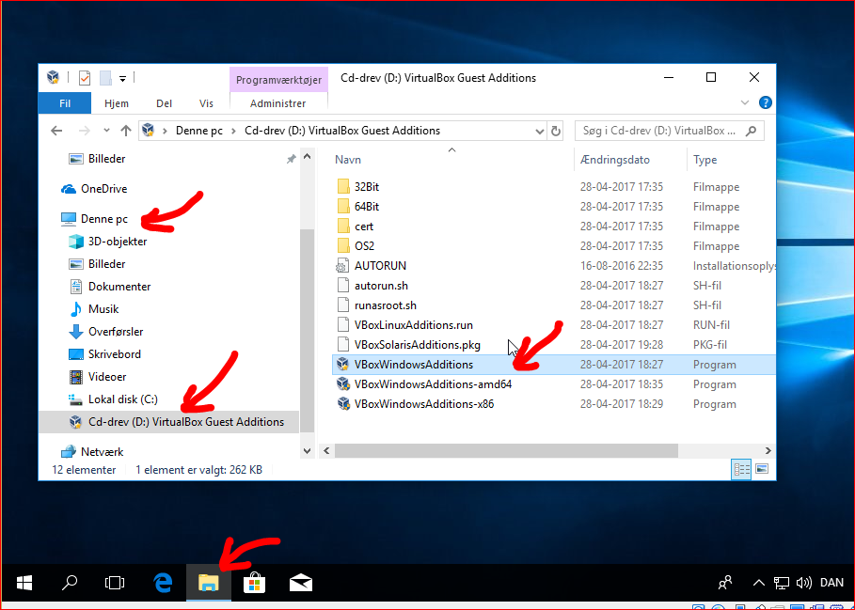
- Tillad at programmet foretager ændringer på din enhed.
- Følg installationsvejledningen
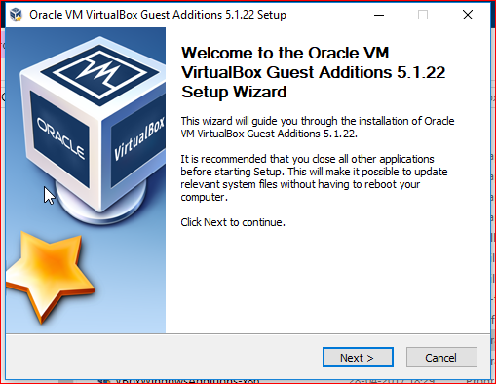
- Genstart Windows
Windows er nu klar til at installere de programmer der er behov for

Vedligeholdelse af Windows installationen
- Luk ALTID programmer i Windows er lukket
- Luk ALTID Windows når den ikke bliver brugt
- Gem dine filer i den delte mappe, så de er til at få fat i, hvis der skulle ske noget med Windows
- Genstart Windows for at sikkerhedsopdateringer installeres

Hvordan bruges Delte mapper?
Det er en god ide at gemme dine MathCad-, AutoCad-, Inventor-filer i din Delte mappe. På den måde gemmes de i Mac’en og hvis der sker noget med Windows 10, går de ikke tabt.

Sikkerhedskopiering af Virtuelle maskiner
- VirtualBox: Backup/Restore Vms https://www.youtube.com/watch?time_continue=144&v=xqNIvyZlHts

